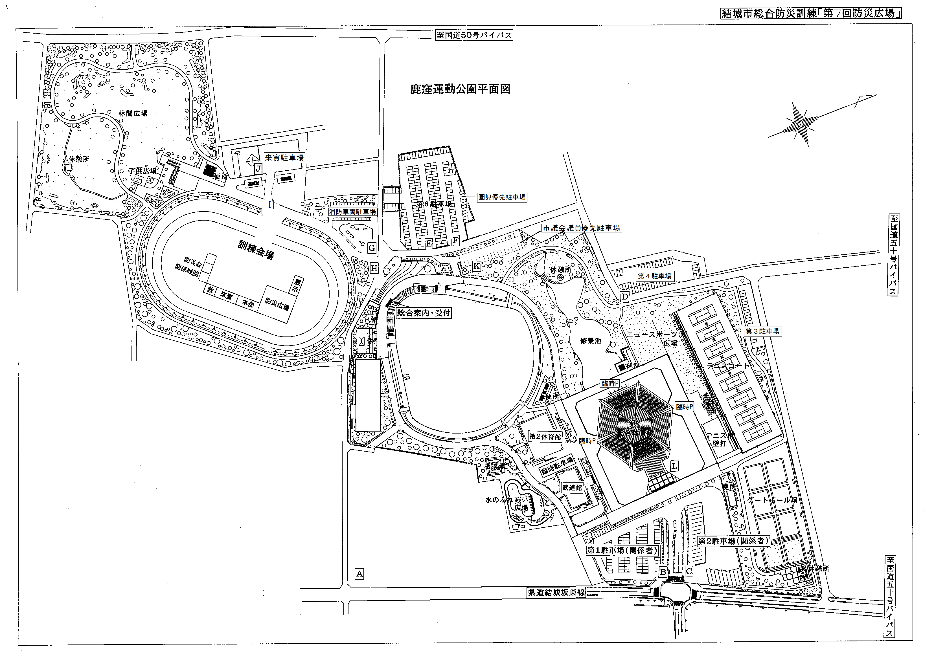
令和7年度結城市総合防災訓練配置図
避難誘導訓練参集場
テニス壁打ち

ドローン
操作位置
来賓観覧席
駐車スペース

車両駐車スペース
車両駐車
スペース
関係機関等車両駐車場
鹿窪体育館への
一般来客者駐車場
防災講演会
会 場
鹿窪体育館への一般用件来客者は訓練会場進入不可。
第３駐車場へ駐車してもらう
第１駐車場
・救出救助訓練
・障害物除去訓練等会場
第２駐車場
展示車両
スペース
現地本部
来賓駐車場
展 示
ブース
サッカー場
野球場

右折禁止とする
垂幕・MVF車
総合体育館
市民・関係者駐車場
関係者駐車場
総合案内・受付
一方通行
24台
29台
200台
19台
110台
職員駐車場
第７駐車場
市民駐車場
・
職員駐車場

第５駐車場

